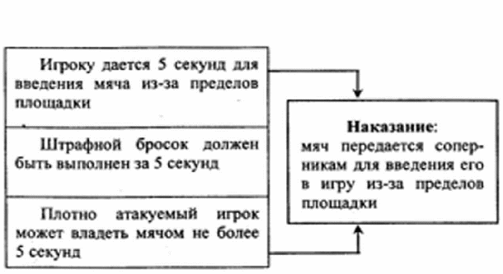
ПРАВИЛА ПО МИНИ-БАСКЕТБОЛУ ДЛЯ 5-7 КЛАССОВ.
Команды.
Каждая команда состоит из 5 игроков на площадке, 5 запасных и тренера. Один из игроков - капитан команды. Все игроки одной команды должны быть в одинаковой форме с номерами от 4 до 15.
Время игры.
Игра состоит из двух половин по 20 минут с перерывом для отдыха 10 минут. Каждая половина состоит из 2 периодов по 10 минут с перерывом 2 минуты между ними.
Секундометрист останавливает время, когда: фол, спорный мяч, тайм-аут, травма.
Счет игры.
Мяч считается результативным, когда он попадает в кольцо и остается или проходит сквозь корзину.
Попадание мяча в корзину с игры - 2 очка, попадание мяча в корзину при штрафном броске - I очко.
Ничья.
Матч считается ничейным, если счет игры после четвертого периода равный. Дополнительное время в мини-баскетболе исключается.
Замены.
Каждый игрок должен играть 2 полных периода и быть запасным других 2 периода, если он не получил травму или 5 фолов.
Спорный бросок.
Судья подбрасывает мяч вертикально вверх между двумя соперниками в одном из кругов площадки. Спорный бросок назначается, когда: начало игры, спорный мяч, обоюдный фол.
Действия с мячом.
В мини-баскетболе мяч играется руками.
Разрешается:
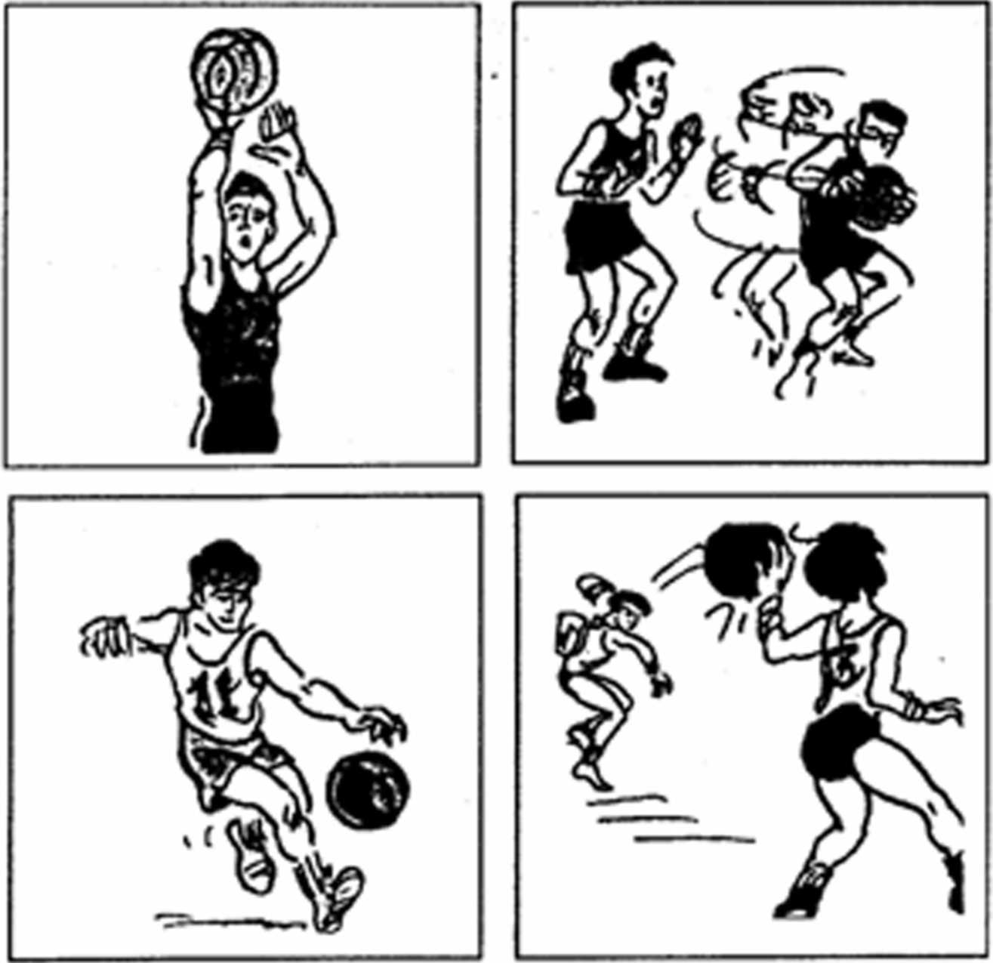
Нарушения.
Нарушением является несоблюдение Правил игры.
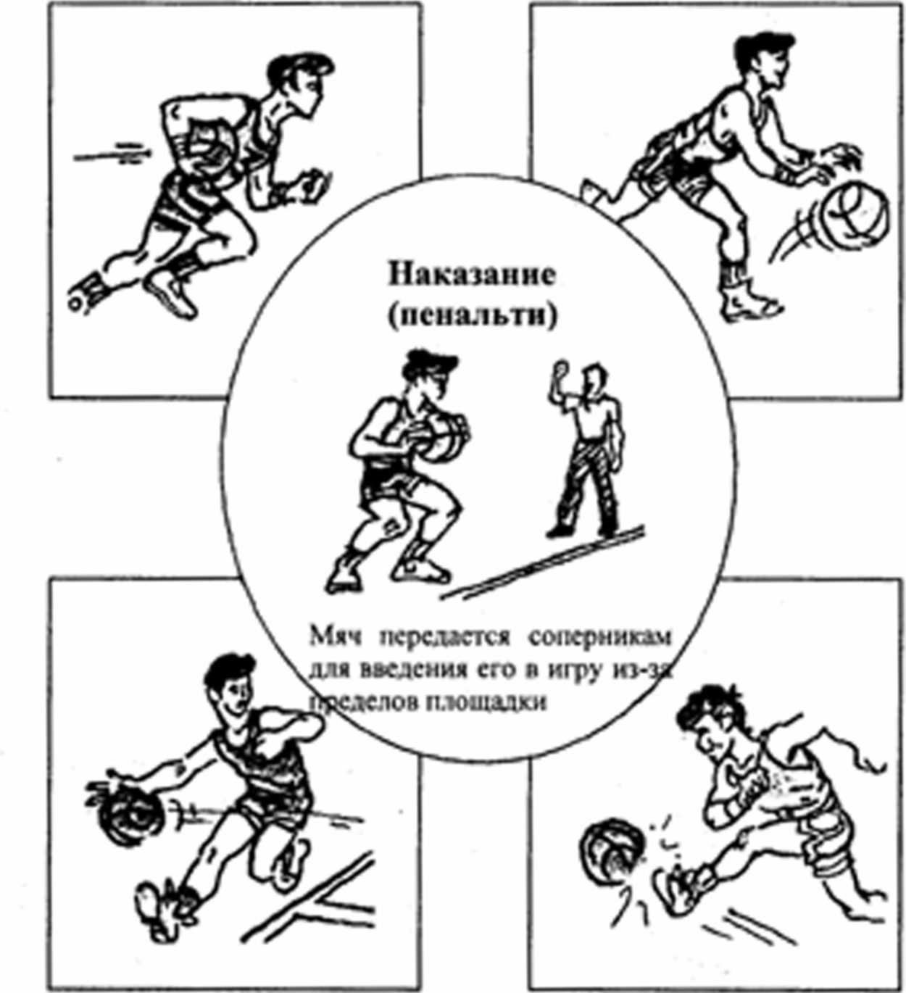
Правило трех секунд.
Игрок не должен оставаться в трехсекундной зоне соперника более 3 секунд.
Наказание: мяч передается соперникам для введения его из-за пределов площадки
Пять секунд.
Мяч, возвращенный в тыловую зону.
Не разрешается передавать мяч из зоны нападения в тыловую зону площадки.
В этом случае: мяч передается соперникам для введения его в игру из-за боковой линии в центральной части площадки.
Фолы.
Фол - нарушение Правил игры
Наказания:
1. Мяч передается соперникам для введения его в игру из-за пределов площадки.
2. Мяч передается соперникам для двух штрафных бросков.
3. Мяч передается соперникам для двух штрафных бросков и введения его в игру из-за боковой линии в центре.
Пять фолов игрока.
Игрок, получивший 5 фолов, автоматически выбывает из игры. Вместо него играет запасной игрок.
Штрафные броски.
Штрафные броски могут выполняться из любого места в пределах полукруга, не переступая линии.
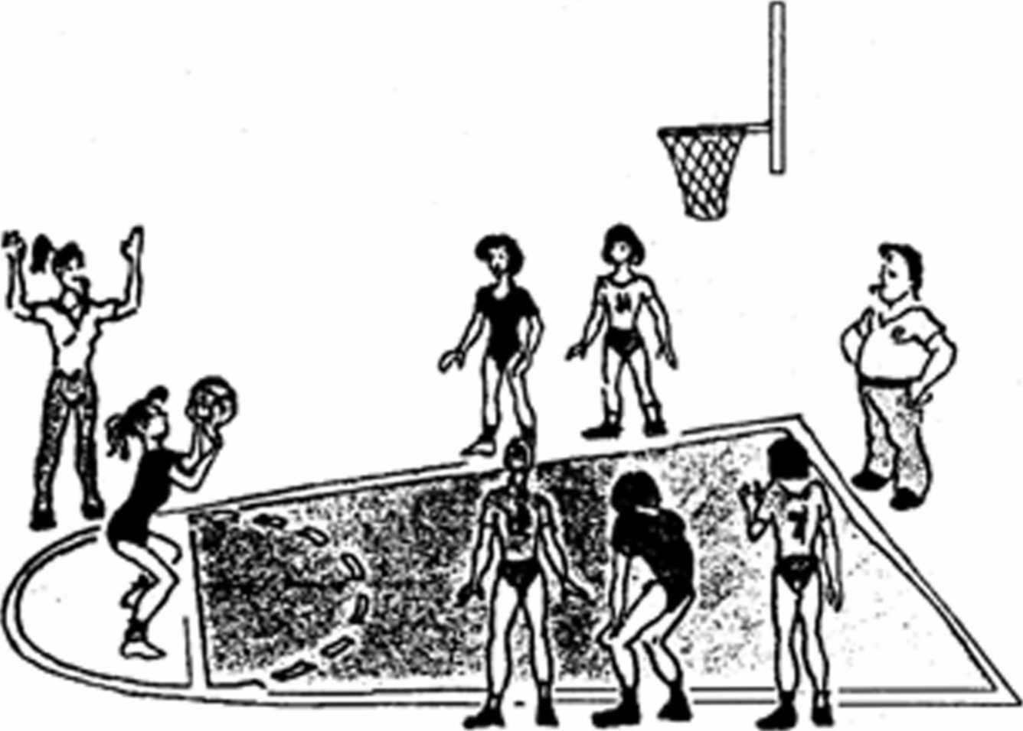
Секретарь и секундометрист.
Секретарь - ответственный за Протокол игры. Секундометрист ответственный за контроль игрового времени.
Судьи в мини-баскетболе.
В мини-баскетболе два судьи проводят игру согласно Правилам.

